

**DOCUMENTACIÓN DE INTEGRACIÓN PARA ACEPTADORES**

**Proyecto Transferencias 3.0**

**INDICE**

Descripción general y alcance 3

Flujo Transacción Pago con QR 4

APIs a exponer por Aceptadores 5

APIs expuestas por el Administrador 5

1. **INTRODUCCIÓN**

## Descripción general y alcance

El presente documento tiene como finalidad explicar a alto nivel cómo funciona la operatoria de pagos QR con Transferencias Inmediatas. Se explicarán las interacciones con los distintos actores del sistema y se adjunta la documentación de las APIs en formato Swagger.

**2. FLUJO TRANSACCIONAL**

## Flujo Transacción Pago con QR

A continuación se muestra el flujo de una transacción de Pago con QR cursada por medio de Transferencias Inmediatas.

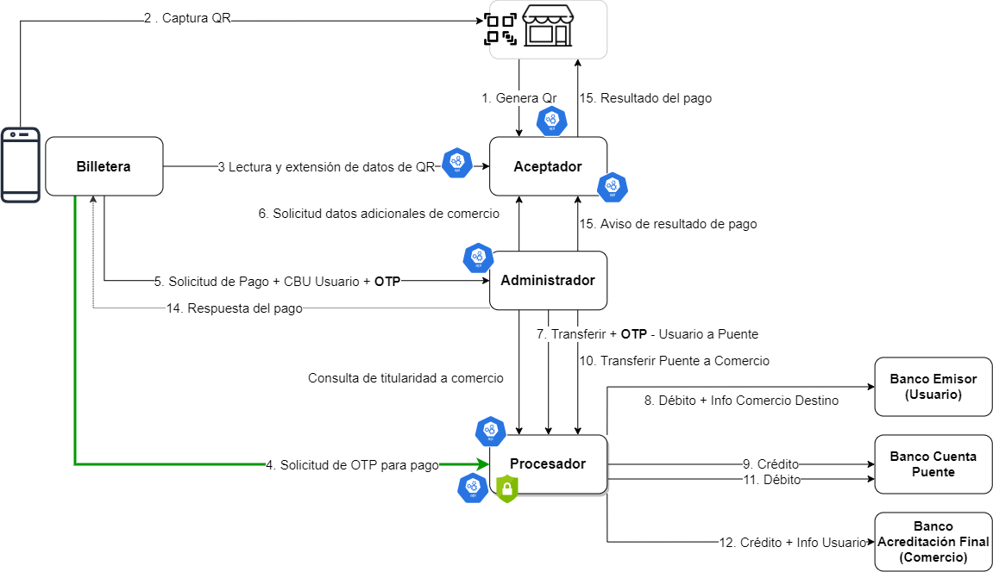

Los aceptadores que operen bajo el esquema de Transferencias 3.0 se comunicarán con los distintos actores del sistema durante todo el flujo del pago:

* **3 – Lectura y extensión de datos QR:** cada Aceptador expondrá una API por medio de la cual, las billeteras enviarán los datos obtenidos del escaneo del código QR y recibirán el parseo de los campos, la validez del QR y los datos del administrador con el cual deben cursar la transacción de pago.

*(API expuesta por cada Aceptador)*

* **6 – Solicitud de Datos Adicionales del Comercio:** como Aceptadores deberán exponer un servicio para que el Administrador consulte la información del comercio que está realizando la venta. En este servicio brindarán información relativa al tamaño del comercio, datos de la cuenta de acreditación, posición frente al IVA, entre otros.

*(API expuesta por cada Aceptador)*

* **15 – Aviso de resultado de pago:** como Aceptadores deberán exponer un servicio para que el Administrador notifique cómo finalizó la transacción de pago y puedan avisar al comercio.

*(API expuesta por cada Aceptador)*

* **Consulta de Estado de Transacción:** el administrador expondrá una API que le permitirá a los aceptadores, en caso de no recibir el aviso con el resultado de pago, consultar el estado del mismo.

*(API expuesta por el Administrador)*

## Flujo Transacción Devolución

A continuación se muestra el flujo de una transacción de devolución de un pago cursado por medio de Transferencias Inmediatas.

* **2 – Solicitud de devolución:** el Aceptador podrá llamar a una API de refund para iniciar el pedido de devolución de un pago, debiendo indicar los datos del mismo. Se pueden realizar devoluciones parciales o totales. Es un API sincrónica y la respuesta se ve reflejada en el paso 8.

*(API expuesta por el Administrador)*

## APIs a exponer por Aceptadores

* **Swagger**: Ver anexos Acceptors for Administrators APIs.yaml

## APIs expuestas por el Administrador

* **Swagger**: Ver anexos Administrator for Acceptors.yaml

## Esquemas de autenticación entre Aceptador y Administrador:

Ver documento: Autenticación entre Aceptador y Administrador.docx